***Městys Chlum u Třeboně***

***Obecně závazná vyhláška městyse č. 3/2023***

***o místním poplatku za užívání veřejného prostranství***

Zastupitelstvo městyse Chlum u Třeboně se na svém zasedání dne 21. 11. 2023 usnesením č. 69/2023 usneslo vydat na základě § 14 zákona č. 565/1990 Sb., o místních poplatcích, ve znění pozdějších předpisů (dále jen „zákon o místních poplatcích“) a v souladu s  § 10, písm. d) a § 84, odst. 2, písm. h) zákona č. 128/2000 Sb., o obcích (obecní zřízení), ve znění pozdějších předpisů, tuto obecně závaznou vyhlášku (dále jen „vyhláška“):

###### *Čl. 1*

***Úvodní ustanovení***

1. Městys Chlum u Třeboně touto vyhláškou zavádí místní poplatek za užívání veřejného prostranství (dále jen „poplatek“).
2. Správcem poplatku je Úřad městyse Chlum u Třeboně.[1]

*Čl. 2*

*Předmět poplatku a poplatník*

1. Poplatek za užívání veřejného prostranství se vybírá za zvláštní užívání veřejného prostranství, kterým se rozumí umístění zařízení sloužících pro poskytování prodeje a služeb, pro umístění reklamních zařízení, zařízení cirkusů, lunaparků a jiných obdobných atrakcí a užívání tohoto prostranství pro kulturní, sportovní a reklamní akce nebo potřeby tvorby filmových a televizních děl. [2]
2. Poplatek za užívání veřejného prostranství platí fyzické i právnické osoby, které užívají veřejné prostranství způsobem uvedeným v odstavci 1 (dále jen „poplatník“).[3]

*Čl. 3*

*Veřejná prostranství*

Poplatek se platí za užívání veřejných prostranství, která jsou uvedena jmenovitě v příloze č. 1 a graficky vyznačena na mapě v příloze č. 2. Tyto přílohy tvoří nedílnou součást této vyhlášky.

*Čl. 4*

*Ohlašovací povinnost*

1. Poplatník je povinen podat ohlášení nejpozději 3 dny před zahájením užívání veřejného prostranství, není-li to možné, je povinen podat nejpozději v den zahájení užívání veřejného prostranství. Pokud tento den připadne na sobotu, neděli nebo státem uznaný svátek, je poplatník povinen splnit ohlašovací povinnost nejblíže následující pracovní den.
2. Údaje uváděné v ohlášení upravuje zákon. [4]
3. Dojde-li ke změně údajů uvedených v ohlášení, je poplatník povinen tuto změnu oznámit do 15 dnů ode dne, kdy nastala.[5]

*Čl. 5*

*Sazba poplatku*

(1) Sazba poplatku činí:

1. za užívání veřejného prostranství k umístění zařízení sloužících pro poskytování prodeje a služeb za každý i započatý metr čtvereční užívaného veřejného prostranství a každý i započatý den 30,- Kč ( dle přílohy č. 1 odst. 2)

b) za umístění cirkusů a zařízení sloužících pro poskytování služeb za každý i započatý metr

čtvereční užívaného veřejného prostranství a každý i započatý den 10,- Kč (dle přílohy č. 1)

c) za užívání veřejného prostranství pro umístění lunaparků a jiných atrakcí se

stanoví:

na 1 den …..…… 50,- Kč/m2

nebo paušální částkou na týden ………50 000,- Kč na vyhrazený prostor Náměstí

(dle přílohy č. 1 odst. 1) a grafické přílohy č. 2)

d) za užívání veřejného prostranství pro potřeby filmových a televizních děl

na 1 den …………5,- Kč/m2

e) za umístění reklamních zařízení za každý i započatý metr čtvereční užívaného veřejného

prostranství 250,- Kč za rok

f) za užívání veřejného prostranství pro kulturní, sportovní a reklamní akce

na 1 den …………5,- Kč/m2

*Čl. 6*

*Splatnost poplatku*

(1) Poplatek je splatný nejpozději v den zahájení užívání veřejného prostranství.

(2) Připadne-li konec lhůty splatnosti na sobotu, neděli nebo státem uznávaný svátek, je dnem, ve kterém je poplatník povinen svoji povinnost splnit, nejblíže následující pracovní den.

*Č****l. 7***

*Osvobození a úlevy*

1. Poplatek se neplatí z akcí pořádaných na veřejném prostranství, jejichž celý výtěžek je odveden na charitativní a veřejně prospěšné účely. [6]
2. V případě, že poplatník nesplní povinnost ohlásit údaj rozhodný pro osvobození ve lhůtách stanovených touto vyhláškou nebo zákonem, nárok na osvobození zaniká. [7]

***Čl. 8***

***Přechodné a zrušovací ustanovení***

(1) Poplatkové povinnosti vzniklé před nabytím účinnosti této vyhlášky se posuzují podle

dosavadních právních předpisů.

(2) Zrušuje se obecně závazná vyhláška č. 3/2019 o místním poplatku za užívání veřejného

prostranství ze dne 03.12. 2019.

***Čl. 9***

*Účinnost*

Tato vyhláška nabývá účinnosti dne 20. 01. 2024.

*................................... ..........................................*

Jiří Hájek Mgr. Jitka Bednářová

místostarosta starostka

Vyvěšeno na úřední desce dne: 12. 12. 2023

Sejmuto z úřední desky dne: 30. 12. 2023

Zveřejněno ve Sbírce právních předpisů: 05. 01. 2024

***Příloha č. 1 k obecně závazné vyhlášce č. 3/2023 o místním poplatku za užívání veřejného prostranství***

1)Veřejná prostranství určená k umístění a provozování cirkusů, lunaparků a jiných atrakcí, se vyhrazují v k. ú. Chlum u Třeboně pozemky na Náměstí p. č. 1175/1, 1849/1, v rekreačním zařízení městyse a pozemek u sportovního stadionu p. č. 893/2.

2) Za veřejné prostranství k umístění zařízení sloužících k poskytování prodeje a služeb a pro kulturní, sportovní a reklamní akce, se vyhrazují v k. ú. Chlum u Třeboně pozemky na Náměstí p. č. 1175/1, 1849/1, ul. Štítného p. č. 1849/1, Křížová cesta p. č. 1805/1, cesta podél Koloniálu na Barandov p. č. 1011/8, Na hrázi p. č. 1804/19, rekreační zařízení městyse p. č. 1335/15, 1335/14, 1336/26, 1336/3 a sportovní stadion p. č. 893/2.

***Grafická příloha č. 2 k obecně závazné vyhlášce č. 3/2023 o místním poplatku za užívání veřejného prostranství pro umístění lunaparků, cirkusů a jiných atrakcí***

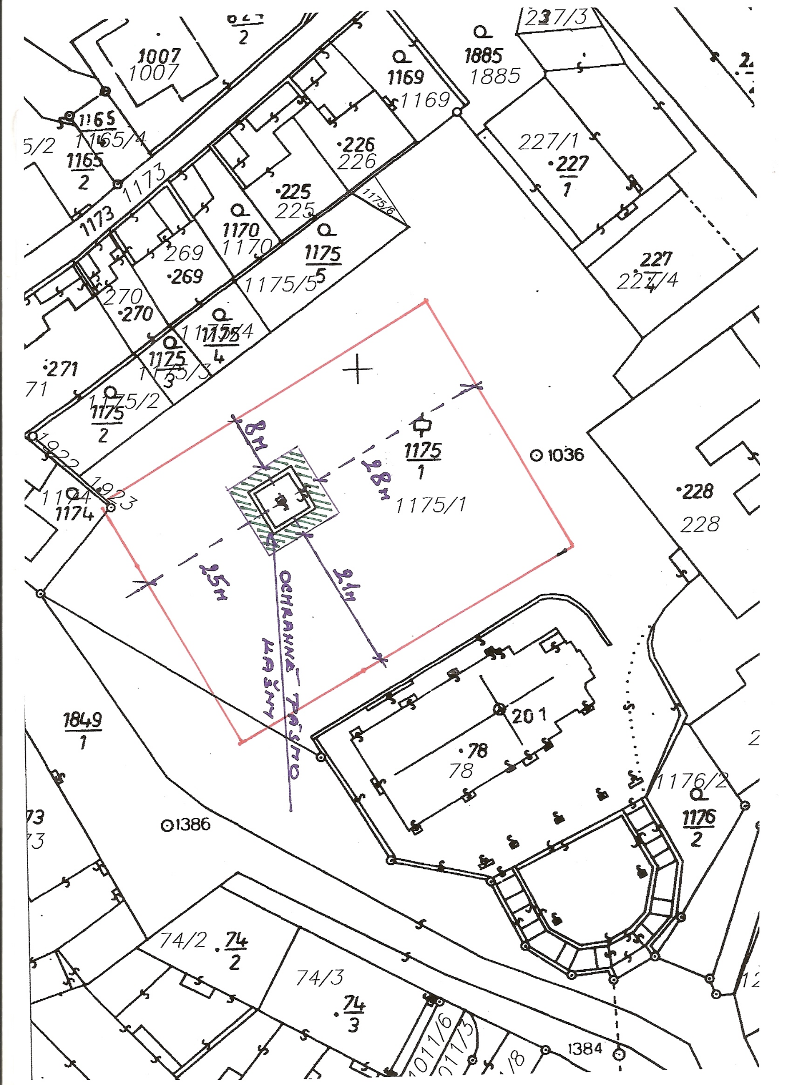

1. § 15 odst. 1 zákona o místních poplatcích
2. § 4 odst. 1 zákona o místních poplatcích
3. § 4 odst. 2 zákona o místních poplatcích
4. § 14 a odst. 1 a 2 zákona o místních poplatcích, v ohlášení poplatník uvede zejména své identifikační údaje a

   skutečnosti rozhodné pro stanovení poplatku
5. § 14 a odst. 4 zákona o místních poplatcích
6. § 4 odst. 1 zákona o místních poplatcích
7. § 14a odst. 6 zákona o místních poplatcích